Nama : Teguh Agung Prabowo

NIM : 512121230007

Jurusan : Sistem Informasi

Mata Kuliah : Statistik

Jawab :

Standar Deviasi adalah nilai statistik yang digunakan untuk menentukan kedekatan sampel statistik dengan rata-rata sebuah data. Semakin tinggi nilai standar deviasi maka semakin lebar pula rentang variasi datanya.

Dengan demikian, standar deviasi bisa memberikan gambaran gap antara nilai sampel terhadap rata-ratanya. [Rumus standar deviasi](https://www.suara.com/tag/rumus-standar-deviasi) dipakai untuk menanalisis apakah sampel bisa mewakili [populasi](https://www.suara.com/tag/populasi) dalam penelitian. Standar deviasi juga bisa menggambarkan kualitas data sampel yang didapatkan. Rumus standar deviasi biasa disebut dengan simpangan baku atau dengan simbol σ maupun S. Untuk menentukan standar deviasi diawali dengan menghitung nilai rata-rata dari semua titik data.

**Standar deviasi** merupakan ukuran variasi yang paling banyak digunakan dalam ilmu statistik. Variasi ini menjadi ukuran sebaran yang merefleksikan distribusi nilai di sekitar mean (rata-rata). Semakin rendah standar deviasi, maka nilai suatu data semakin mendekati nilai rata-rata. Untuk menghitung besaran tersebut, perlu dilakukan perhitungan mean dari semua titik data yang tersedia.

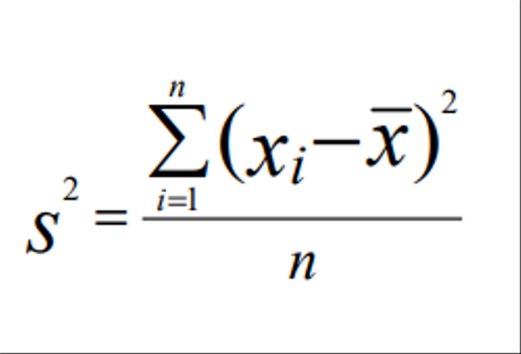**Cara Menghitung Standar Deviasi**

Keterangan:

S2: Varian

S: Standar deviasi

xi: Nilai x ke-i

x: Rata-rata

n: Ukuran sampel

standar deviasi adalah akar kuadrat dari varians yang nilainya tidak pernah negatif. Jika nilai-nilai di dalam suatu kumpulan data mendekati mean, standar deviasinya akan menjadi kecil. Namun, jika nilai-nilai di dalam suatu kumpulan data tidak dekat dengan mean, maka standar deviasinya akan menjadi besar.